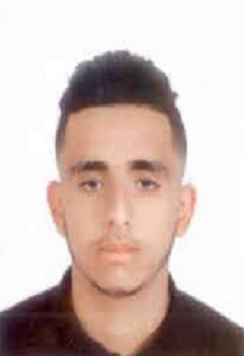


ETAT CIVIL

Nom et prénom : AARAB Mohamed
Né le : 18/05/2000
Situation familiale : Célibataire
Adresse : Res amal imm 28 n 12 ERRAHMA, Casablanca
Tel : 06.22.33.27.49
E-mail : Simoaarab324@gmail.com

DIPLOME ET FORMATION

- 2018 – 2019 : Baccalauréat option Sciences de la vie et de la terre

LANGUES

- Arabe : Langue maternelle.
- Français : moyen
- Anglais : notions de base
LOISIRS

- Lecture.
- Voyage.
- Sport.
CENTRES D’INTERETS

- Dynamique, organisé, ponctuel, sérieux.
- Capacité d’adaptation, Intégration facile.
- Avoir le sens de responsabilité et de contact.
- Travail en groupe.

